Norsk Schnauzer Bouvier Klubb avd. Nordland
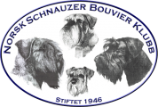
Spesialutstilling med dommer Marianne Holmli, Norge, Fauske 8.aug 2021
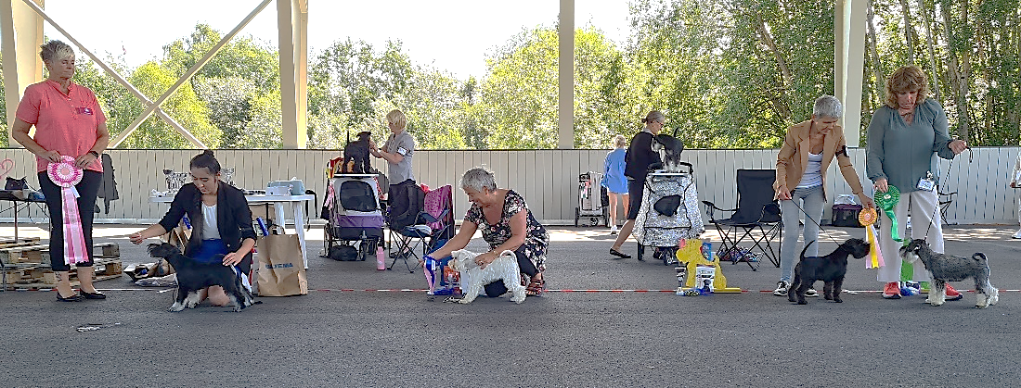
Bildet: BIS-finale valp.

Da har NSBK avd Nordland gjennomført sin spesialutstilling, også denne gangen på Fauske i samarbeid med NKK region Nordland. Været viste seg fra sin beste side, og vi hadde det svalt og fint i Ishallen. 41 ekvipasjer påmeldt, vakre hunder og dyktige handlere. Stemningen rundt ringen var som alltid preget av smil og hygge.

På årets utstilling kunne vi friste med mange premier i finalene, og det ble trukket premier på katalognumrene. I tillegg fikk man boltre seg på premiebordet i sekretariatet. Sist, men ikke minst ble det delt ut rosetter og BIS-finalens jubileumsrosetter var til å dåne av!

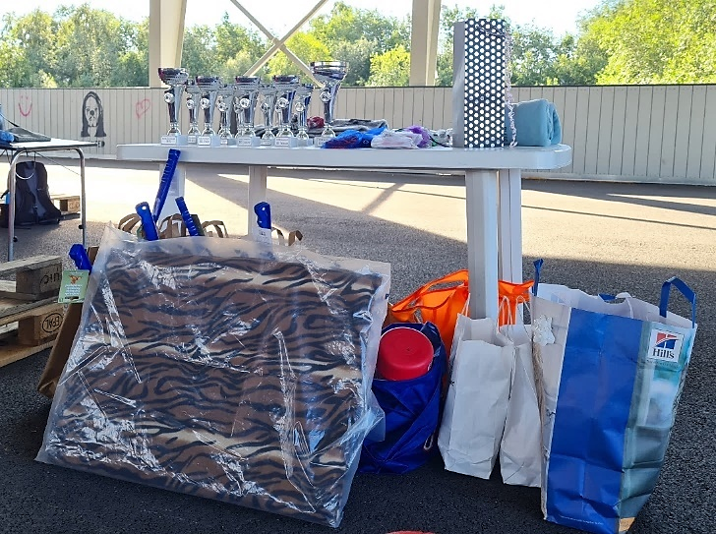
Bildet: Premiebordet.

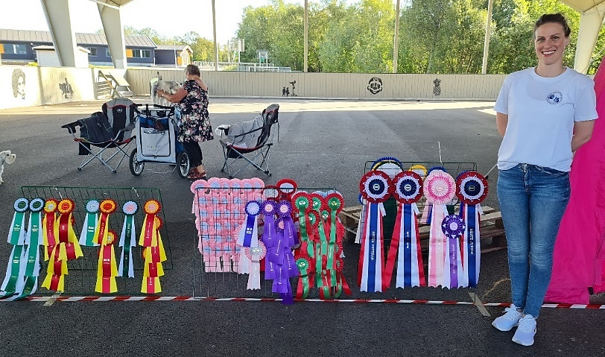
Bildet: NSBK avd. Nordlands leder Malin Bruun med alle rosettene.

NSBK avd Nordland vil rette en stor takk til dommer Marianne Homli, ringsekretær Cicilie Berntsen og skriver Vivian Bruun for et særdeles vel utført oppdrag. I tillegg takker vi NKK region Nordland for samarbeidet.

Vi vil rette en stor takk til alle i utstillingskomiteen, og dugnadsgjengen som stilte opp før, underveis og etter utstillingshelgen: Anita Fridholm, Gunn Haugvaldstad, Vivian Bruun, Turid Vian, Steinar Evjen, Malin Bruun, Ann Murberg, Liesl Kristensen, Marianne Brodersen, Per Bersvendsen, familien Bjørnar og Guri-A Ryeng-Berglund med sine døtre Malin og Silje, Siri Wangberg, Svein Olsen, Harald-A Pettersen med flere, ingen nevnt ingen glemt.

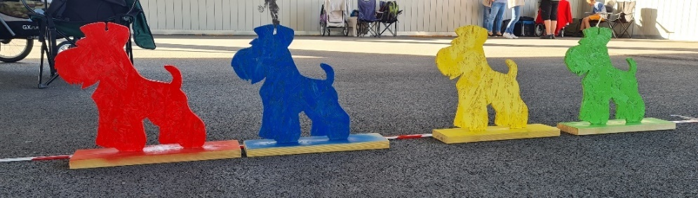
Bildet: Schnauzer-figurer i tre som nå skal brukes til å plassere hunder i konkurranseklasser og BIS-finaler. Steinar Evjen og Turid Vian er ansvarlige for at vi har fått disse i avdelingens eie.

I tillegg bøyer vi oss i støvet til næringslivet og private som sørget for nydelige premier:
Paracord for you v/ Veronica Seppola, Liesl Kristensen, Anka Grønnli fra Mjøndalen, Pets, Europris Leknes, Felleskjøpet Leknes, Lofoten Veterinærsenter, Biltema Fauske, Veterinærsenteret Fauske AS, Rema 1000 på Krokdalsmyra og Rema 1000 i Sjøgata, Coop Mega og Coop Prix på Helligberget.
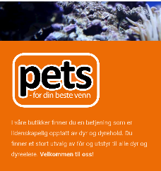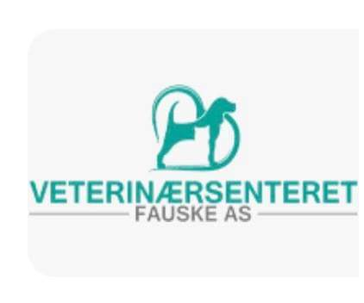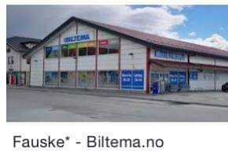
Bildene: 3 av premiesponsorene.
Resultater fra BIS-finalene:
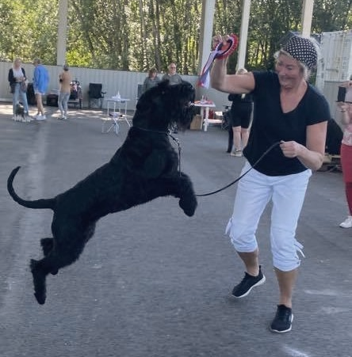
Bildet: Best in Show Astekinas Artic Sun handlet av oppdretter Heidi Pedersen, Alta.

BEST IN SHOW:
 | Hundens navn | Rase | Eier
BIS | Astekinas Artic Sun | Riesenschnauzer Sort | Heidi Ottem, 9515 Alta
BIS 2 | Chiwalis Black Magic Woman | Dvergschnauzer Sort | Turid Vian, 8370 Leknes
BIS 3 | Divine Ones Prince Charming | Dvergschnauzer Sort/Silver | Veronica Seppola, 2033 Åsgreina
BIS 4 | Theneican's Oh My Samuraj | Dvergschnauzer Hvit | Rosita Løkthaug, 8533 Bogen
5 | Shadow Zimba By Cash Vom Cantrikihof | Bouvier Des Flandres | Anne-Kirsti Stensø, 8027 Bodø

BEST IN SHOW VALP:
 | Hundens navn | Rase | Eier
BIS | Silbahill's Real Deal | Dvergschn.sort/silver | Veronica Seppola, 2033 Åsgreina
BIS 2 | Eltuns DD-Janis | Dvergschnauzer hvit | Ann Irené Blomli, 7300 Orkanger
BIS 3 | Zamsaya's CSI Miami Boa Vista | Dvergschnauzer sort | Rosita Løkthaug, 8533 Bogen
BIS 4 | Zamsaya's New Year Eve | Dvergschnauzer salt/pepper | Rosita Løkthaug, 8533 Bogen

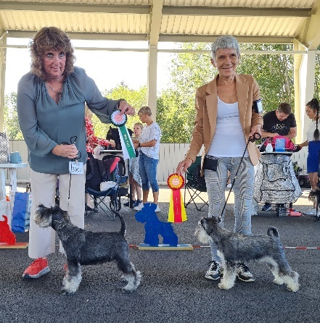
Bildet: BIR og BIM valp dvergschnauzer salt/pepper, BIR-hunden ble BIS 4 valp.
BEST IN SHOW JUNIOR:
 | Hundens navn | Rase | Eier
BIS | Chiwalis Black Magic Woman | Dvergschnauzer sort | Turid Vian, 8370 Leknes
BIS 2 | Royal Ones All About Me | Dvergschnauzer sort/silver | Veronica Seppola, 2033 Åsgreina
BIS 3 | Framarcos Galante Scott Jr. | Riesenschnauzer Sort | Hilde-Kathrine Strøm Evaldsdatter, 2055 Nordkisa

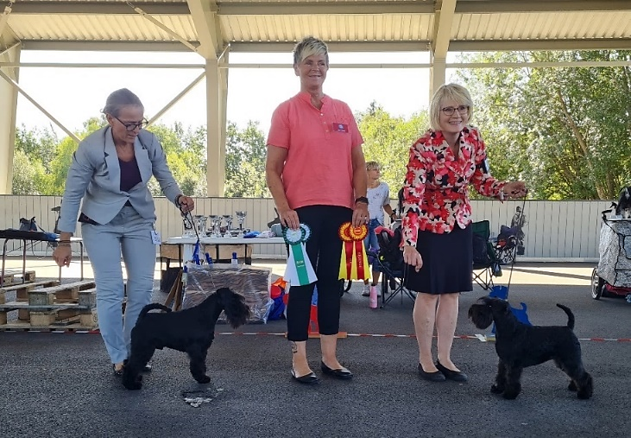
Bildet: Fra BIR og BIM voksne og junior, dvergschnauzer sort. BIR-hunden ble også BIS junior.

BEST IN SHOW VETERAN:
 | Hundens navn | Rase | Eier
BIS | Chiwalis Red Bin Fortyfive | Dvergschnauzer sort/silver | Marianne Brodersen, 8211 Fauske
BIS 2 | Framarcos Best Of Blue | Riesenschnauzer Sort | Hilde-Kathrine Strøm Evaldsdatter, 2055 Nordkisa

BEST IN SHOW OPPDRETTER:
 | Kennel | Rase | Eier
BIS | Chiwalis | Dvergschnauzer sort/silver | Turid Vian, 8370 Leknes

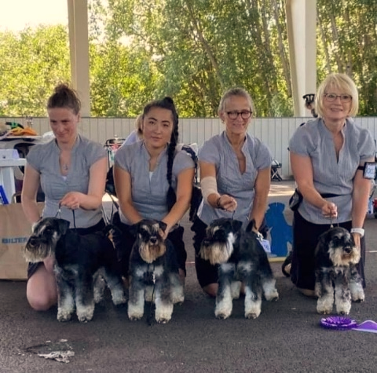
Bildet: Best in Show oppdrett ble Chiwalis ved Turid Vian, Leknes

Flere bilder og videoer fra utstillingen finner dere på NSBK avd Nordland sin Facebook-side.
Utstillingskomiteen Fauske 2021 vil ønske lykke til med utstilling i sørfylket (Rana) i 2022.
Leknes, 10.aug 2021, Vivian Bruun, utstillingsleder

